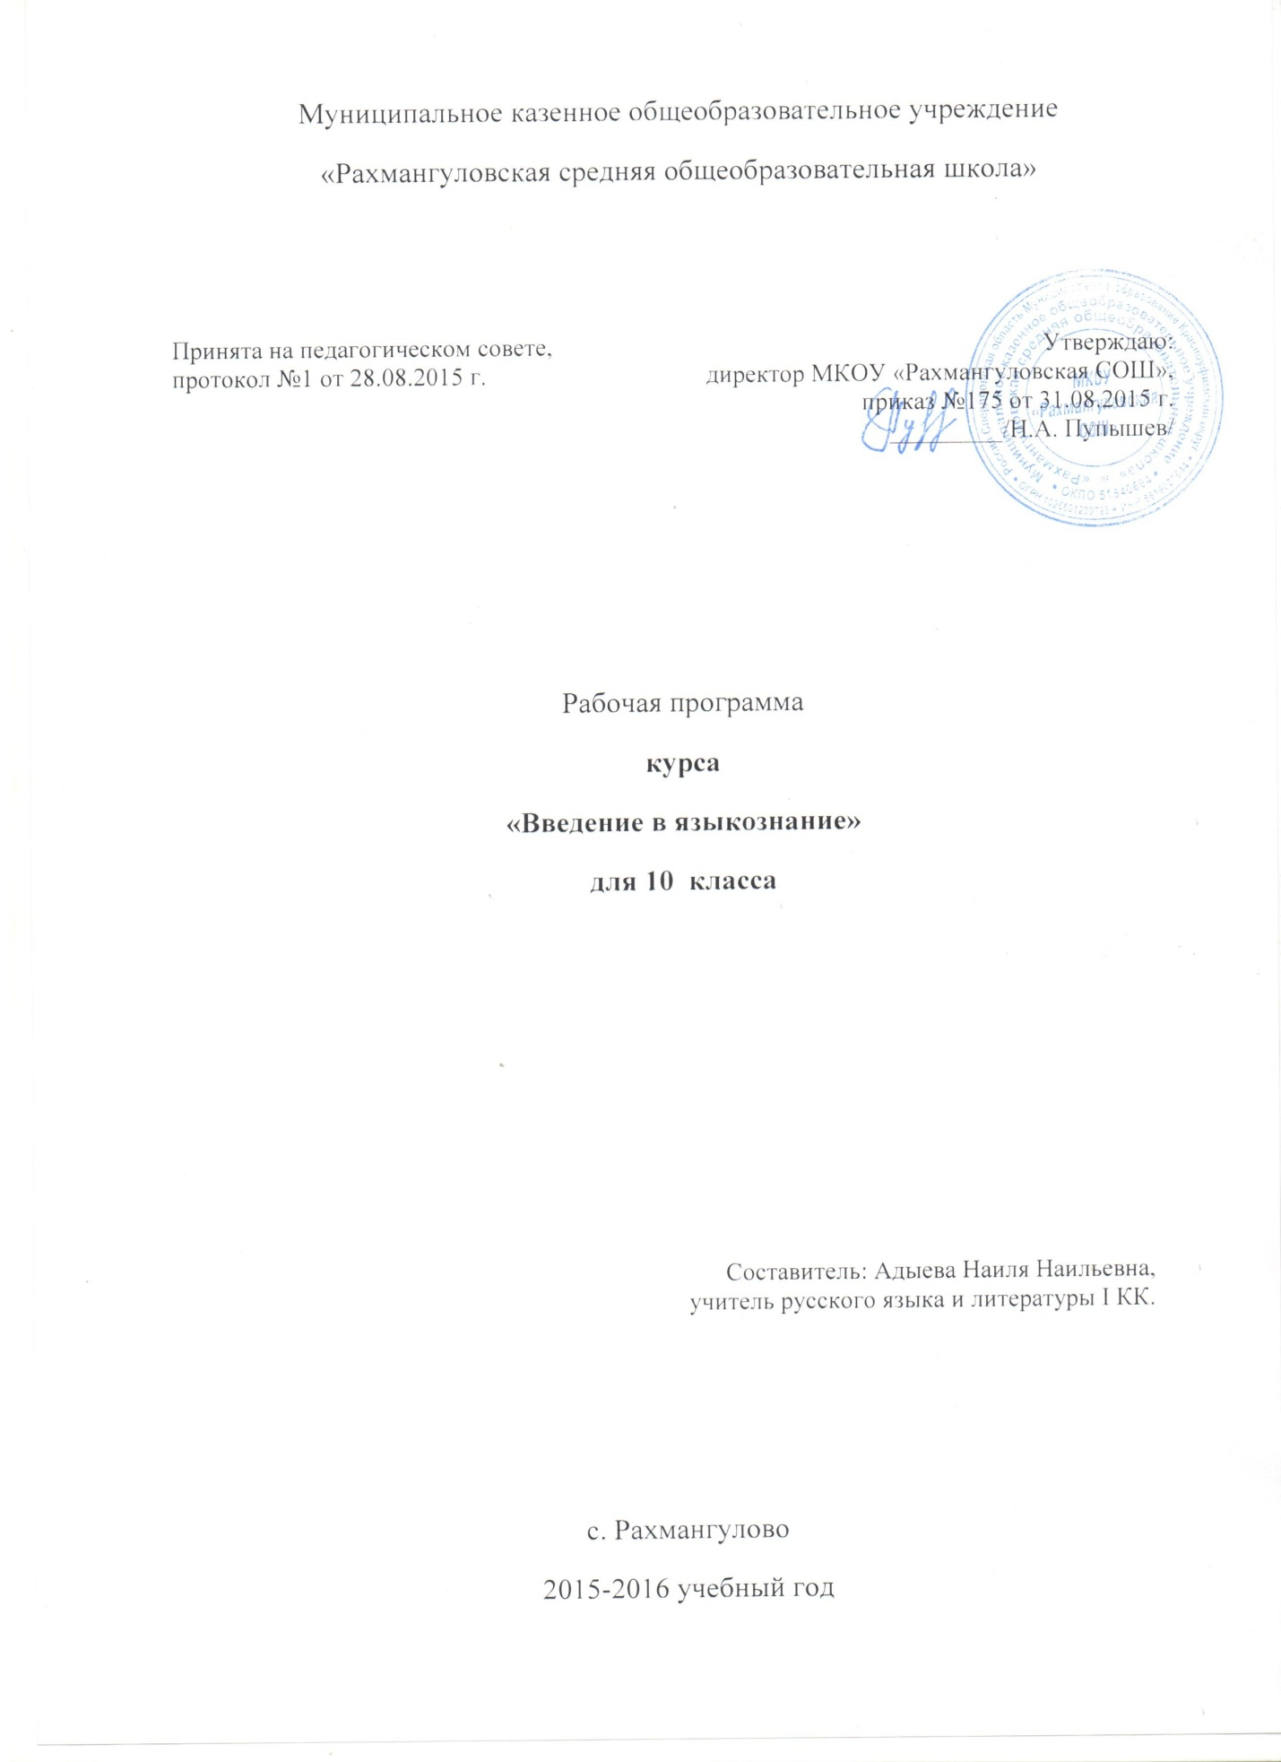

Пояснительная записка

Рабочая программа составлена на основе нормативных документов, определяющих содержание языкового образования:
Закон РФ «Об образовании» (в действующей редакции);
- Типовое положение об общеобразовательном учреждении, утвержденное постановлением правительства РФ от 19.03.2001 №196 (с изменениями и дополнениями);
- СанПиН 2.4.2. №2821-10 «Санитарно-эпидемологические требования к условиям и организации обучения в общеобразовательных учреждениях» (зарегистрировано в Минюсте России 03.03.2011 года, рег. №19993);
- Приказ Министерства образования и науки Российской Федерации «Об утверждении федеральных перечней учебников, рекомендованных (допущенных) к использованию в образовательном процессе в образовательных учреждениях, реализующих образовательные программы общего образования и имеющих государственную аккредитацию, на 2013/2014 учебный год» от 19 декабря 2012 г. № 1067, (зарегистрирован в Министерстве юстиции Российской Федерации от 30. 01. 2013 г.№26755);
- Федеральный перечень учебников, рекомендованных Министерством образования и науки Российской Федерации к использованию в образовательном процессе в общеобразовательных учреждениях, на 2013/2014 учебный год, утвержденный приказом Министерства образования и науки Российской федерации от 19..12.2012г. № 1067;
- Приказ Министерства образования РФ от 9 марта 2004 г. №1312 «Об утверждении федерального базисного учебного плана и примерных учебных планов для общеобразовательных учреждений Российской Федерации, реализующих программы общего образования», с дополнениями и изменениями, в редакции приказов Минобрнауки РФ от 20.08.2008 №241, от 30 августа 2010 г. № 889;
- Приказ Министерства образования и науки РФ от 30 августа 2010 года №889 «О внесении изменений в федеральный базисный учебный план и примерные учебные планы для общеобразовательных учреждений Российской Федерации, реализующих программы общего образования, утвержденные приказом Министерства образования Российской Федерации от 9 марта 2004 года №1312 «Об утверждении федерального базисного учебного плана и примерных учебных планов для образовательных учреждений Российской Федерации, реализующих программы общего образования»;
- Приказ Министерства образования и науки РФ от 3 июня 2011 года №1994 «О внесении изменений в федеральный базисный учебный план и примерные учебные планы для общеобразовательных учреждений Российской Федерации, реализующих программы общего образования, утвержденные приказом Министерства образования Российской Федерации от 9 марта 2004 года №1312 «Об утверждении федерального базисного учебного плана и примерных учебных планов для образовательных учреждений Российской Федерации, реализующих программы общего образования»;
- Приказ Министерства образования и науки РФ от 01.02.2012г. №74 «О внесении изменений в федеральный базисный учебный план и примерные учебные планы для образовательных учреждений Российской Федерации, реализующих программы общего образования», утвержденные приказом Министерства образования Российской федерации от 09.03.2004г. №1312)
- Приказ Министерства образования РФ от 5 марта 2004 года №1089 «Об утверждении федерального компонента государственных образовательных стандартов начального общего, основного общего и среднего (полного) общего образования»;
- Постановление Правительства Свердловской области от 03.08.1999 года № 897 – ПП «Об утверждении Государственного образовательного стандарта (национально-региональный компонент) образования в период детства, основного общего и среднего (полного) общего образования Свердловской области;
- Постановление Правительства Свердловской области от 17.01.2006г. № 15-ПП «О региональном (национально-региональном) компоненте государственного образовательного стандарта дошкольного, начального, общего, основного общего и среднего (полного) общего образования Свердловской области» (с дополнениями и изменениями);
- Приказ МОПО Свердловской области от 21.09.2009 №424-и «О реализации содержательной линии регионального (национально-регионального) компонента государственного образовательного стандарта начального общего и основного общего образования «Социально-экономическая и правовая культура»;
- Приказ Министерства общего и профессионального Свердловской области от 26.05.2006 №119-и «О реализации содержательной линии регионального компонента государственного образовательного стандарта «Культура здоровья и охрана жизнедеятельности»;
- Устав Муниципального казенного общеобразовательного учреждения «Рахмангуловская СОШ», утвержден приказом начальника муниципального отдела управления образованием муниципального образования Красноуфимский округ № 444, от 03/11/2011г зарегистрирован в Межрайонной ИФНС № 2 по Свердловской области (внесено в ЮГРЮЛ запись ГРН 2116619010077)
Рабочая программа курса по русскому языку «Введение в языкознание» соответствует требованиям, изложенным в государственном образовательном стандарте, утвержденном приказом Минобразования РФ №1089 от 5 марта 2004 года Она рассчитана на35 часов, в неделю – 1 час.
Цель курса: знакомство с объектом языкознания, его терминологическим аппаратом и повышение интереса к языку.
Задачи:
• ознакомление с базовой терминологией языкознания, с важнейшими сведениями о сущности языка и особенностями его организации;
• формирование целостного представления о языке на основе
начальных лингвистических знаний.
Главные принципы, на которых строится курс, — научность, системность и доступность. Это позволит школьникам приобрести ключевые языковые компетенции.
Курс рассчитан на 35 часов.
Требования к уровню подготовки:
В ходе изучения курса «Введение в языкознание» учащиеся должны овладеть следующими знаниями, умениями и навыками:
- знать основы науки о языке;
- знать основные лингвистические термины;
- уметь работать со словарями и справочной литературой;
- уметь систематизировать полученные знания;
- уметь применять на практике теоретические знания.

Содержание курса
Раздел I. Введение (1ч )
Лингвистика как наука. Разделы лингвистики. Связь лингвистики с другими науками. Предмет общего языкознания. Основные проблемы общего языкознания.
Раздел II Язык и речь (14ч)
1. Происхождение языка.
Биологические и социальные предпосылки возникновения языка. Гипотезы происхождения языка.
2. Природа и сущность языка.
Взгляды на природу языка. Язык и мышление. Учение И. П. Павлова о двух сигнальных системах.
3. Язык — система знаков.
Знаки — единицы языка. Структура знака. Основные типы знаков. Безусловные и условные знаки. Система знаков. Типы систем. Дифференциальные и интегральные признаки знака. Система языка.
4. Функции языка.
Основные функции языка: коммуникативная и когнитивная.
5. Язык и речь.
Разграничение понятий «язык» и «речь».
6. Социально-функциональная структура языка.
Внутреннее строение языка. Литературный язык и территориальные диалекты. Признаки литературного языка. Территориальные и социальные диалекты. Просторечие.
7. Классификация языков.
Языковая семья. Генеалогическая классификация языков. Индоевропейские языки. Другие языковые семьи. Понятие о
мировых языках.
8. Происхождение и развитие письма.
Стадии развития письма. Пиктографическое письмо. Идеографическое письмо. Фонографическое письмо.
Раздел III. Фонетика (4ч)
1. Артикуляционная база языка.
Фонетика. Речевой аппарат человека. Комбинаторные изменения: ассимиляция, диссимиляция, аккомодация. Редукция.
2. Слог. Ударение и интонация.
Виды слогов. Строение слога. Дифтонги. Деление слова на слоги и членение слова на морфемы. Ударение. Типы ударения. Функции ударения. Энклитики и проклитики. Интонационные схемы.
3. Понятие о фонеме.
Фонема, ее основная функция. Дифференциальные признаки фонем. Парные фонемы. Сильная и слабая позиция фонем. Варианты фонем. Классификация гласных звуков. Классификация согласных звуков.
Раздел IV. Лексикология (4ч)
1. Слово как предмет лексикологии.
Лексика. Лексикология. Слово как фонетическая, лексическая и грамматическая единица. Двухсторонняя природа слова. Основные функции слова. Классификация лексики. Пути пополнения словарного состава языка.
2. Лексическое значение и его типы.
Классификация лексических значений. Явление многозначности. Прямое и переносное значение. Виды переносных значений.
3. Фразеологические единицы.
Фразеологизмы. Особенность фразеологизмов. Классификация фразеологизмов. Источники фразеологии.
Раздел V. Морфемика и словообразование (4ч)
1. Понятие о морфеме.
Морфема. Типы морфем. Основа слова. Функции аффиксов. Исторические изменения морфемного состава слова: опрощение, переразложение, осложнение.
2. Основные способы словообразования.
Словообразование. Словообразовательный тип. Способы словообразования. Словообразовательная цепочка. Словообразовательное гнездо.
Раздел VI. Грамматика (6 ч)
1. Грамматический строй языка.
Грамматика. Грамматическое значение. Грамматическая форма. Грамматическая категория. Разделы грамматики.
2. Морфология.
Морфология. Части речи. Парадигма. Самостоятельные части речи. Служебные части речи. Междометия.
3. Синтаксис.
Синтаксис. Словосочетание: структура, классификация, функция. Предложение: структура, классификация, функция. Понятие предикативности. Члены предложения. Актуальное членение предложения.
Повторение (2 ч)

Календарно-тематическое планирование курса
№ п/п |  | Тема | Кол-во часов | Тип урока | дата
 |  |  |  |  | планир | фактич
Введение (1 ч)
1 |  | Лингвистика как наука | 1 | лекция | 1н
Язык и речь (14 ч)
2  3 |  | Происхождение языка  Природа и сущность языка | 1  1 | Урок-беседа | 2н  3н
4-5 |  | Язык — система знаков | 2 | Урок-практикум | 4н-5н
6-7 |  | Функции языка | 2 | Урок-беседа | 6-7н
8-9 |  | Язык и речь | 2 | Урок-практикум | 8-9
10-11 |  | Социально-функциональная структура языка | 2 | Урок-практикум | 10-11
12-13 |  | Классификация языков | 2 | Лекция  практикум | 12-13
14-15 |  | Происхождение и развитие письма | 2 | лекция | 14-15
Фонетика (4ч)
16  17 |  | Артикуляционная база языка  Слог. Ударение и интонация | 1  1 | Урок-практикум | 16-17
18-19 |  | Фонема. Сильная и слабая позиции фонем. Система фонем | 2 | Урок-практикум | 18-19
Лексикология (4 ч)

20  21 | Слово как предмет лексикологии  Лексическое значение и его типы |  | 1  1 | Урок-беседа | 20н  21н
22-23 | Фразеологические единицы |  | 2 | Урок-практикум | 22н-23н
Морфемика и словообразование (4ч)
24-25 | Понятие о морфеме |  | 2 | Урок-практикум | 24-25н
26-27  27  27 | Основные способы словообразования |  | 2 | Урок-практикум | 26-27н
Грамматика (6 ч)
28-29 | Грамматический строй языка |  | 2 | лекция | 28-29н  31
30-31 | Морфология. Классификации частей речи. Парадигма |  | 2 | Урок-практикум | 30-31н
32-33 | Синтаксис. Основные единицы синтаксиса: структура, классификация, функция |  | 2 | Урок-практикум | 32-33н
34-35 | Повторение изученного |  | 2 |  | 34-35н
 | итого |  | 35

Литература:
- Головин Б. Н. Введение в языкознание. М., 1976
- Дроздова О. Е. Уроки языкознания для школьников. М., 2001
- Леонтьев А. А. Что такое язык. М., 1984
- Реформатский А. А. Введение в языкознание. А., 1998
- Фолсом У. Книга о языке. М., 1980
- Шанский Н. М. В мире слов. М., 1985
- Шанский Н. м. Занимательный русский язык. М., 1996
- Энциклопедия для детей. Языкознание. Русский язык. Т. 10/ отв. Ред. Л. Петрановская. М., 1998

